Vytvoření vlastní deskové hry

# Úvod

Cílem této práce bylo navrhnou a vytvořit originální deskovou hru a zároveň si vyzkoušet celý proces její tvorby.

# Návrh

Nejdříve se vnukl nápad, na tvorbu deskové hry, kterou jsem si vždy chtěl zkusit vytvořit. Začal jsem proto s nápady, které jsem se následně snažil implementovat i do samotné hry.

# Nápady

Vytvořil jsem si souhrn věcí, které bych chtěl, aby hra obsahovala.

## Hrací plocha

* Hrací plocha je tvořena políčky
* Hráči chodí po políčcích a interagují s nimi různými způsoby
* V prostoru mezi políčky hráči mohou stavět budovy

## Interakce

* Stavba budov
* Zákaz stavby budov
* Krádeže
* Výměny
* Demolice

## Návrh hrací plochy

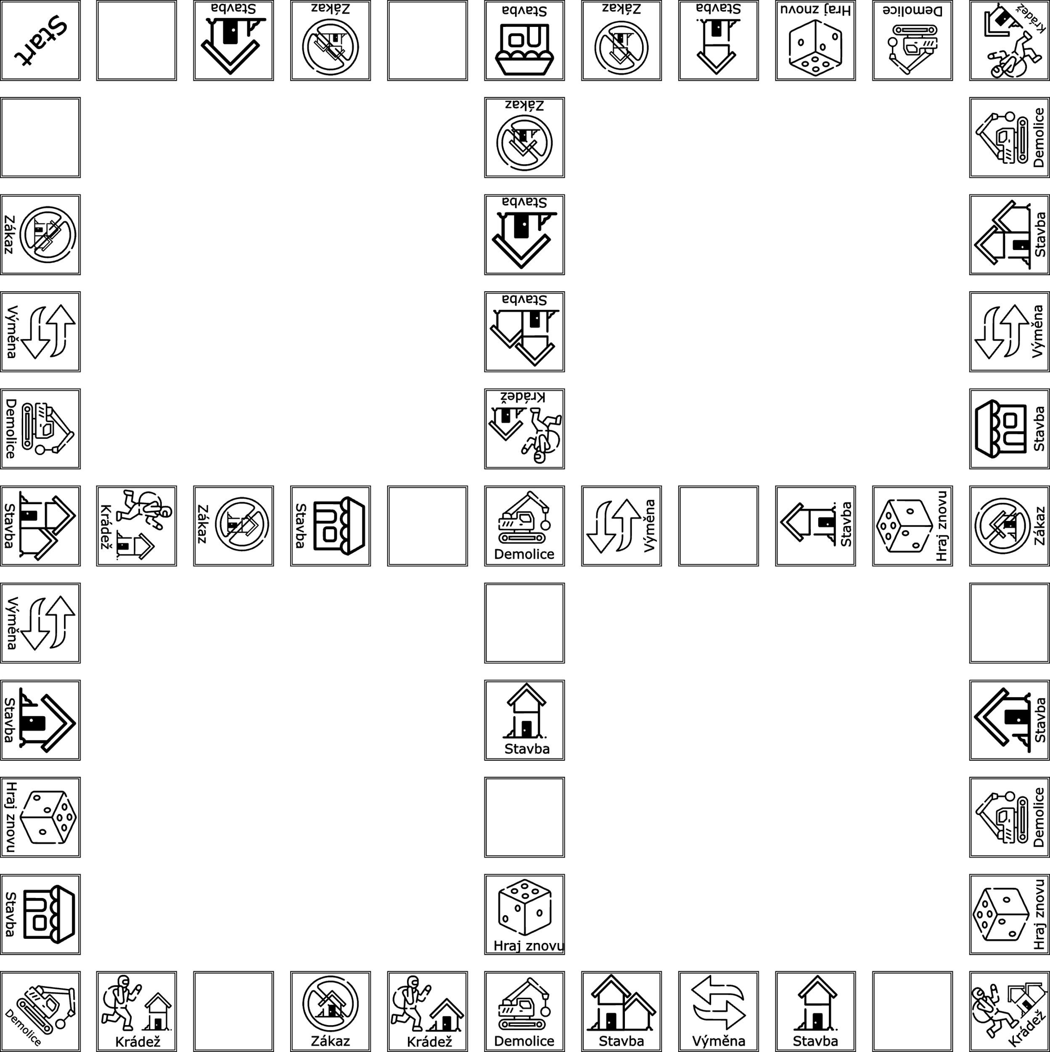

# Realizace

* Navrhnutí desky – Inkscape
* Modelace assetů do hry – Autodesk Fusion
* Tisk na Bambu lab P1S
  + Filament PLA 0.4 mm
  + Filament PETG 0.4 mm
* Původně jsem plánoval realizovat herní desku na textilní plátno – měl jsem v úmyslu si motiv vyřezat pomocí řezacího plotru a následně ho nažehlit na látku. Během příprav jsem však narazil na několik problémů – zejména technickou náročnost zpracování a manipulace s materiálem. Kvůli tomu jsem nakonec od této varianty musel ustoupit a rozhodl jsem se dočasně hrací plochu přenést na kus papíru pro jednoduchou demonstraci.

# Cena

* Filament – 150 Kč

# Čas

* Návrh hrací plochy – 10h– 15h
* Modelování – 7h – 10h
* Tisk – 14h
* Snaha o vyřezání a nažehlení – 5h